ТЕХНИЧЕСКОЕ ЗАДАНИЕ

- Наименование закупаемых Товаров:
№ | Наименование | Ед. изм. | ТЗ (описание/ состав) | Кол-во | Возможность аналога
1 | Клюшка c резиновой головкой | шт. | Клюшка для мини гольфа c резиновой головкой.  Цвет: любой. Желательно разные цвета для клюшек разного размера  89 см - для юниоров и взрослых. – 2 шт  83 см - для детей от 11 до 15 лет – 2 шт  73 см - для детей от 7 до 10 лет – 4 шт  61. 68 - для детей от 3 до 7 лет. – 2 шт  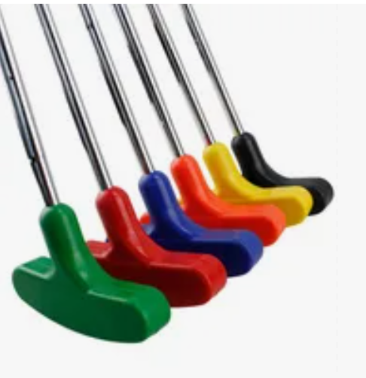 | 10 | нет

